 | 650000, Кемерово,  пр. Советский, 56, каб. № 210;  Тел. 365545;  Факс 366253 (для прессы);  E-mail: press-centr@fpok.ru;  www.fpok.ru
Михаил Махнев
Пресс-релиз №55 (5434) от 7.08.2023 г.
Ссылка на Федерацию профсоюзных организаций Кузбасса обязательна

ФНПР поддерживает инициативу по объединению компаний в общероссийские союзы работодателей
Федерация независимых профсоюзов России поддерживает предложение вице-премьера РФ Татьяны Голиковой по объединению компаний с госучастием в общероссийские союзы работодателей, об этом сообщил заместитель председателя ФНПР Александр Шершуков в комментарии для РИА «Новости», пишет телеграм-канал «1 Мая».
– С точки зрения компаний с государственным участием, очевидно, государство должно проявить определённые усилия и принять решение о том, чтобы данные компании вошли в объединение работодателей. В этом смысле инициатива Татьяны Голиковой является абсолютно социальной, абсолютно логичной, и мы её всецело поддерживаем, – сказал Александр Шершуков.
Ранее на заседании Российской трехсторонней комиссии Татьяна Голикова поручила Минфину и Минтруду разработать директивы для вступления компаний с госучастием в союз работодателей для контроля выполнения трудовых обязательств. До этого председатель ФНПР Михаил Шмаков высказывал идею о необходимости объединения всего бизнеса в союзы работодателей. Президент России Владимир Путин в ответ заявил, что нужно, скорее, призывать компании к объединению, а не включать их в союзы насильственно. В ФНПР считают, что это справедливо только в отношении компаний без государственного участия.
Как считает зампред ФНПР А.Шершуков, компании, которые входят в объединение работодателей, ориентированы более социально и реже отказываются от обязательств по отраслевым соглашениям. – Подписывается отраслевое соглашение, а в дальнейшем некоторые компании под достаточно надуманными основаниями заявляют о том, что они не готовы соблюдать эти обязательства. И вот таких компаний среди входящих в объединение работодателей меньше по определению, чем из не входящих, – объяснил профлидер. Александр Шершуков также добавил, что состоящие в союзах работодателей организации, как правило, готовы брать на себя бóльшие социальные обязательства. Хотя у них тоже встречаются проблемы, в том числе во взаимоотношениях с профсоюзными структурами.
См: https://www.solidarnost.org/news/fnpr-podderzhivaet-initsiativu-po-obedineniyu-kompaniy-s-gosuchastiem-v-obscherossiyskie-soyuzy-rabotodateley.html

** *** **
Порог индексации могут рассчитать осенью
Определение минимального порога индексации зарплат сотрудников внебюджетной сферы уточнит обязанность ее проведения и закроет пробел, когда в документах нет порядка индексации, сообщил РИА Новости руководитель правового департамента Федерации независимых профсоюзов России Яков Купреев в ответ на предложение о введении обязательной индексации оплаты труда работников.
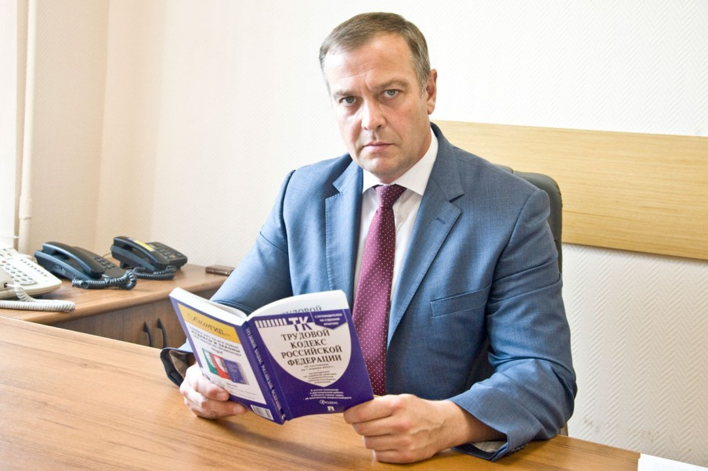
Ранее глава комитета Госдумы по труду Ярослав Нилов сообщил РИА Новости, что инициатива по закреплению в Трудовом кодексе РФ индексации зарплат сотрудников внебюджетной сферы может быть внесена осенью. Он отметил, что во многих компаниях этой сферы индексация не проводится.
«Установление минимального порога индексации, а также максимального срока, по истечении которого должна быть осуществлена индексация заработной платы, определенно положительный шаг. Будет конкретизирована обязанность работодателя, ликвидирован нормативный пробел в тех случаях, когда локальными нормативными актами, коллективным договором или соглашением не установлен порядок индексации», – сказал Яков Купреев.
См. https://1prime.ru/society/20230804/841299347.html

** *** **
Профсоюз здравоохранения поддержал депутата по вопросу безопасности медработников
Глава Комитета по охране здоровья Госдумы РФ Бадма Башанкаев поднял тему нападения на медработников при исполнении ими своих служебных обязанностей.
Он заметил, что одна из причин ухода врачей из профессии — это проблема с безопасностью. «Я бы очень просил разработать протокольное поручение, как-то усилить работу, иначе мы так потеряем все кадры», — заявил депутат на пленарном заседании парламента.
В послании на имя главы Комитета председатель Профсоюза Анатолий Домников поддержал инициативу, напомнив, что организация неоднократно поднимала вопросы, связанные с изменением законодательства, направленного в том числе на ужесточение ответственности за нападения на медицинских работников. Это могло бы снизить количество таких случаев, которые «фиксируются во всех регионах РФ и шокируют своей безнаказанностью».
В письме выражена готовность участвовать в обсуждении вопросов, связанных с обеспечением безопасности работников здравоохранения, а также представлены предложения по изменению действующего законодательства.
См. https://przrf.ru/news/profsoyuz-podderzhal-deputata-po-voprosu-bezopasnosti-medrabotnikov.html

** *** **
Может ли работодатель отправить сотрудника на удаленку либо запретить такой режим?
Минтруд России разъяснил: по общему правилу режим дистанционной (удаленной) работы может быть установлен только при взаимном согласии сторон трудового договора. Об этом сообщила «Российская газета».
Удаленный режим работы, появившийся в период пандемии, понравился многим работникам. Поэтому они вовсе не против его сохранения. Работодатели же в раздумьях: сохранить "удаленку", вывести сотрудников в офис или остановиться на комбинированном режиме работы? И как выбранный режим закрепить юридически?
"Согласно части второй статьи 312.1 ТК РФ трудовым договором или дополнительным соглашением к трудовому договору может предусматриваться выполнение работником трудовой функции дистанционно на постоянной основе (в течение срока действия трудового договора) либо временно (непрерывно в течение определенного трудовым договором или дополнительным соглашением к трудовому договору срока, не превышающего шести месяцев, либо периодически при условии чередования периодов выполнения работником трудовой функции дистанционно и периодов выполнения им трудовой функции на стационарном рабочем месте).Таким образом, по общему правилу, режим дистанционной (удаленной) работы может быть установлен только при взаимном согласии сторон трудового договора. Норм, обязывающих работодателя применить в отношении какого-либо работника режим дистанционной работы либо запретить ему такой режим, ТК РФ не содержит", - говорится в письме Минтруда, которое является ответом на вопрос, поступивший на сайт ведомства (письмо есть в открытом доступе).
Также там поясняется, что следует учитывать, что в силу содержания трудовой функции, семейных и иных обстоятельств конкретного работника, организационно-технических условий у работодателя, а также требований нормативных правовых актов по организации деятельности конкретной организации режим дистанционной работы не всегда может быть установлен.
Соответствующее решение принимается работодателем с учетом конкретных обстоятельств обстановки.
"Вместе с тем, согласно статье 72 ТК РФ, изменение определенных сторонами условий трудового договора допускается только по соглашению сторон трудового договора (в письменной форме)...
Так, статья 74 ТК РФ допускает изменение по инициативе работодателя определенных сторонами условий трудового договора (за исключением трудовой функции работника) по причинам, связанным с изменениями организационных или технологических условий труда. Данная статья устанавливает правила изменения условий трудового договора, а также последствия отказа работника от работы в новых условиях (прекращение трудового договора в соответствии с пунктом 7 части первой статьи 77 ТК РФ). Примерный перечень причин, позволяющих работодателю принять соответствующее решение об изменении условий трудового договора, указан в части первой статьи 74 ТК РФ и пункте 21 Постановления Пленума Верховного Суда Российской Федерации от 17 марта 2004 г. № 2. Данный перечень является открытым и носит оценочный характер", - уточняется в письме Минтруда.
Как поясняет доцент базовой кафедры ТПП РФ «Управление человеческими ресурсами» РЭУ им. Г.В.Плеханова Фарида Мирзабалаева, в экстренных случаях по инициативе работодателя возможен перевод сотрудников на удаленный режим работы. Среди таких случаев – производственная авария, несчастный случай на производстве, пожар, наводнение, землетрясение, эпидемия или эпизоотия, иные исключительные случаи, ставящие под угрозу жизнь или нормальные жизненные условия всего населения или его части.
Временный перевод работника на дистанционную работу по инициативе работодателя также может быть осуществлен в случае принятия соответствующего решения органом государственной власти и (или) органом местного самоуправления.
Согласие работника на такой перевод не требуется. При этом работодатель обеспечивает работника, временно переведенного на дистанционную работу по инициативе работодателя, необходимыми для выполнения этим работником трудовой функции дистанционно оборудованием, программно-техническими средствами, средствами защиты информации и иными средствами либо выплачивает дистанционному работнику компенсацию за использование принадлежащих ему или арендованных им оборудования, программно-технических средств, средств защиты информации и иных средств, возмещает расходы, связанные с их использованием, а также возмещает дистанционному работнику другие расходы, связанные с выполнением трудовой функции дистанционно.
Вносить изменения в трудовой договор тоже не надо.
См. https://www.rg.ru/2023/08/06/po-soglasiiu-storon-mozhet-li-rabotodatel-otpravit-sotrudnika-na-udalenku-libo-zapretit-takoj-rezhim.html

** *** **
Сергей Цивилев рассмотрел жалобы на работу Почты России
Губернатор Сергей Цивилев пригласил для пояснений исполняющего обязанности директора Управления федеральной почтовой связи Кемеровской области – филиала АО «Почта России» Руслана Полетаева.
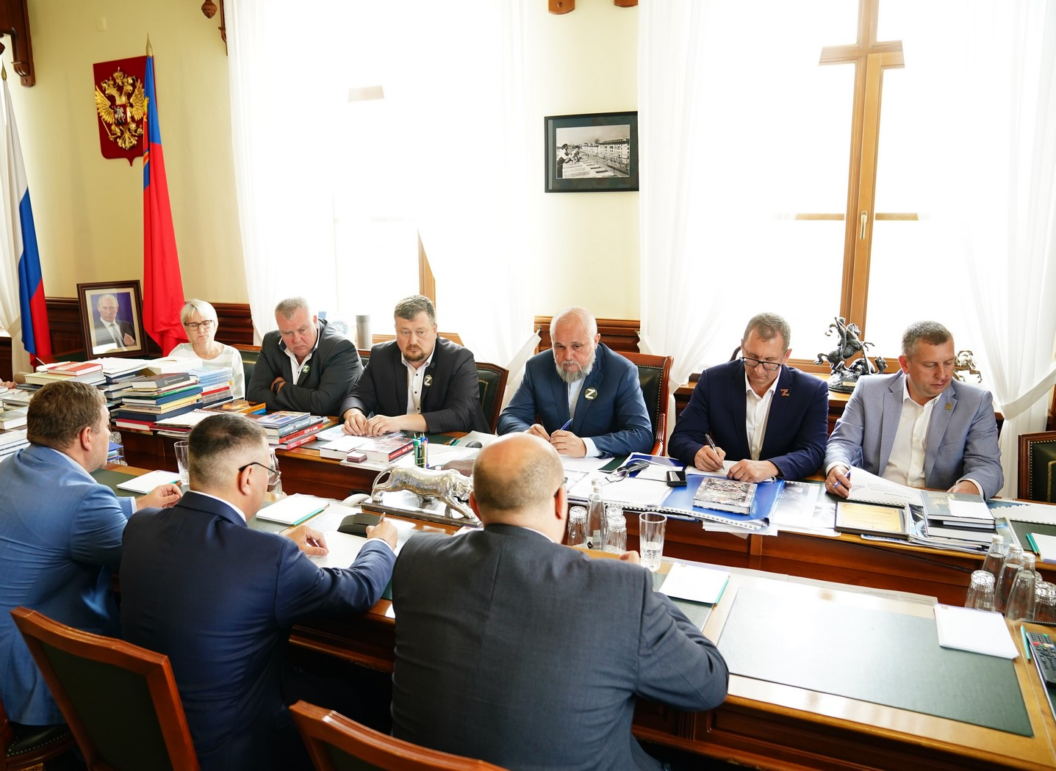
Участие в совещании также приняли главы Чебулинского, Мариинского, Тяжинского, Топкинского муниципальных округов и Мысков. Как подчеркнул глава региона, необходимо в первую очередь решить вопрос нехватки сотрудников почтовых отделений в небольших населенных пунктах, а также состояния самих помещений.
«Почтовые отделения закрываются, возмущение жителей региона нарастает. Больше всего волнует доставка пенсий в отдаленных территориях. Люди почтенного возраста не имеют возможность ездить к банкоматам и снимать средства. Нужен конкретный разговор в каждом муниципалитете с их конкретными жителями. Учитывая запрос людей, в ближайшие дни надо составить план работы с наиболее проблемными территориями», — подчеркнул губернатор Сергей Цивилев.
Глава региона поручил провести встречи с населением территорий, где есть проблемы с работой отделений Почты России. Руководство почты должно изложить свой план нормализации ситуации и скорректировать его с учетом предложений людей.
Сергей Цивилев подчеркнул, что инициатива по исправлению ситуации должна исходить от Почты России. В первую очередь необходимо учитывать интересы людей.
Еще одна проблема, которую обозначили на совещании, — состояние почтовых отделений. Они требуют, как минимум, косметического ремонта. Губернатор поручил совместно с муниципалитетами прорабатывать возможность ремонта, замены зданий или установки быстровозводимых модульных конструкций взамен аварийных.
См. https://ako.ru/news/detail/sergey-tsivilev-rassmotrel-zhaloby-na-rabotu-pochty-rossii

** *** **
По доброй традиции
Первичные профсоюзные организации Кемеровской областной организации профсоюза работников госучреждений и общественного обслуживания принимают активное участие в традиционной благотворительной акции «Помоги собраться в школу!»
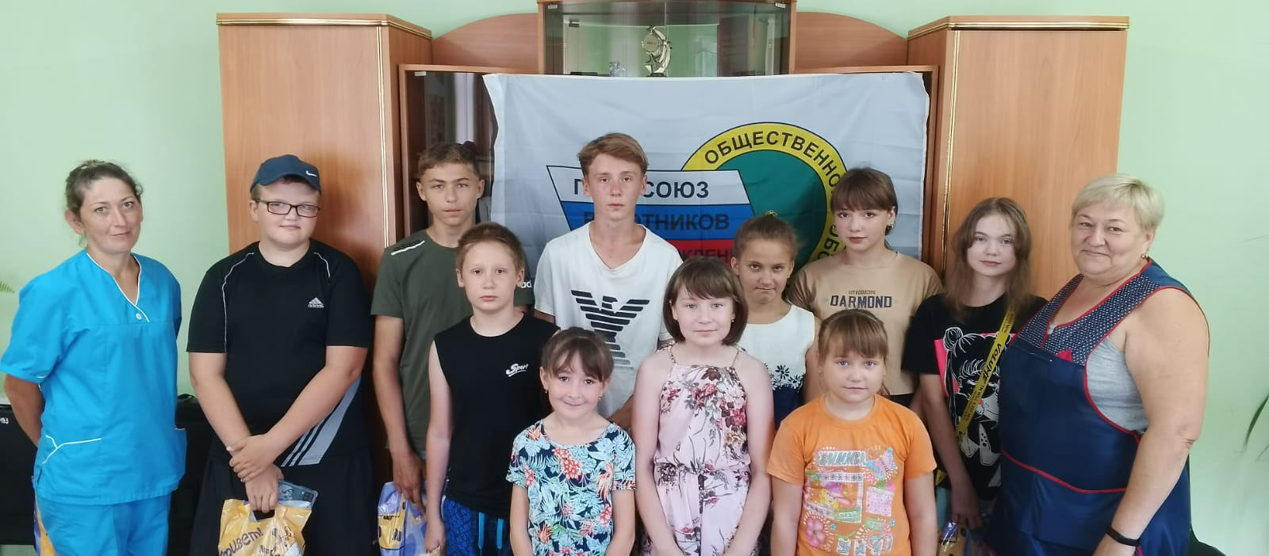
Так, в Кубитетском специальном доме-интернате для престарелых и инвалидов стало доброй традицией накануне нового учебного года вручать наборы канцелярских принадлежностей детям членов профсоюза. В этом году 18 наборов вручены ученикам 1-9 классов в рамках областной благотворительной акции «Помоги собраться в школу!».
А в Анжеро-Судженском комплексном центре социального обслуживания населения адресную помощь получили 135 школьников на общую сумму 135 тыс. рублей.
В настоящее время первичными профсоюзными организациями уже оказана помощь 299 школьникам на общую сумму 268,9 тыс. рублей.

** *** **
С верой в социальную справедливость
Всероссийский центр изучения общественного мнения представляет результаты опроса о том, как за десять лет изменились представления о социальной справедливости.
Социальная справедливость — это и ценность, и правовой механизм, и принцип, по которому должно существовать наше общество, на который должна опираться власть. Сегодня, как и десять лет назад, россияне видят социальную справедливость прежде всего в правовом поле, в равенстве всех перед законом — 36%, каждый третий (2013 г. — 36%). Еще 20% считают, что социальная справедливость заключается в том, чтобы положение каждого определялось результатами его труда (+8 п.п. к 2013 г.). Почти столько же видят ее в экономическом равенстве — в том, чтобы уровень жизни всех граждан был примерно одинаковым, не было ни богатых, ни бедных (19%, 2013 г. — 20%). Реже наши соотечественники связывают социальную справедливость с равными возможностями развивать свои способности (8%, −5 п.п. к 2013 г.) и с гарантиями для социально незащищенных, с социальной ответственностью богатых (6%, −5 п.п. к 2013 г.).
Начиная с 2007 г. наиболее распространенным был правовой взгляд на справедливость общественного устройства. Экономическая модель (нет богатых и бедных) почти всегда занимала вторую позицию, ее называли 17-20%, но сегодня она звучит реже. Постепенно за время наблюдений утрачивали актуальность взгляды на справедливость как создание условий для развития способностей каждого (максимум 17% в 2009 г.) и как социальную ответственность богатых перед бедными (максимум по 11% в 2007 г. и в 2013 г.). Сегодня в российском обществе социальная справедливость стала чаще отождествляться с личным трудовым вкладом.
Идея о том, что в справедливом обществе положение каждого определяется результатами его труда, ближе 18-24-летним (25%), россиянам с хорошим материальным положением (26%), жителям городов с численностью населения 100-500 тыс. чел. (29%), а также проживающим в Северо-Западном (26%) и Дальневосточном федеральных округах (30%).
Экономический взгляд на социальную справедливость (нет ни богатых, ни бедных) чаще распространен среди женщин (22% vs. 15% среди мужчин), россиян с плохим материальным положением (24%), сельских жителей (31% vs. 7% среди столичных жителей), а также активных телезрителей (26%).
Только 1% россиян считают, что никакой социальной справедливости в обществе не было и не будет. Это минимум за весь период наблюдений, в предыдущие замеры так думали от 6% до 19%. Иными словами, сегодня мы как никогда верим в то, что общество может быть справедливым.
Россия возглавляет список стран, в которых, по версии россиян, общество в настоящее время устроено наиболее справедливо, ее назвали 21% опрошенных, каждый пятый. При этом десять лет назад, отвечая на аналогичный вопрос, назвали Россию меньше 1%. На втором месте Китай — 11% (2013 г. — 1%), на третьем Беларусь — 6% (2013 г. — 4%). Далее следуют Швеция и Норвегия — по 5% (меньше 1% в 2013 г.), по 4% назвали ОАЭ и Германию.
За прошедшее десятилетие мнение россиян по этому вопросу изменилось кардинально: в 2013 г. первые строки занимали Австралия (13%), Австрия (7%) и США (6%), а топ-10 состоял преимущественно из европейских стран.
Россияне старше 45 лет чаще других говорят о положительном влиянии политики властей на социальную справедливость в обществе (40-45%), а молодежь 18-34 лет, напротив, чаще говорит об отрицательном влиянии (38-39%).
За последние пять лет представления россиян о том, как сделать общество более справедливым, также претерпели изменения. Сегодня чаще звучит запрос на сильную социальную политику (15%). Россияне стали чаще говорить и о необходимости уделять внимание внутренней политике (8%, <1% в 2018 г.). Не утратила своей значимости за это время такая мера, как борьба с коррупцией (14% в 2018 г. и 12% в 2023 г.), а также предложение повысить зарплаты и пенсии (12%, + 3 п.п. к 2018 г.). С 2018 г. россияне стали чаще говорить об ужесточении законодательства (9%, +4 п.п. к 2018 г.), а о принципе равенства закона для всех — чуть реже (9%, −2 п.п. к 2018 г.).
См. подробнее: https://wciom.ru/analytical-reviews/analiticheskii-obzor/obshchestvo-v-poiskakh-spravedlivosti

